č. 118

Výjezdy jednotky SDH Olbramovice

Zásah – planý poplach, Olbramovice
Ve čtvrtek 19. 12. 2019 v 9:05 hod. vyjeli naši hasiči s CAS 25 Liaz 101, společně jednotkou HZS stanice Benešov a JSDHO Votice, na ohlášený požár - plameny z komína rodinného domu v Olbramovicích. Jednotka po příjezdu na místo události průzkumem zjistila, že se nejedná o požár v komínu, ale jen kouř z roztápěného kotle ústředního topení. Po ukončení se v 9:22 hod. vrátila zpět na základnu.
JSDHO Olbramovice - Zoul F., Ledvinka L., Hořejší P., Šmídek P., Jelenecký J.
HZS stanice Benešov – CAS 20 Scania
JSDHO Votice – AP 27 Tatra 148

Zásah – požár, Zahradnice
V úterý 21. 1. 2020 ve 14:19 hod. vyjela jednotka s CAS 25 Liaz 101, společně s jednotkou HZS stanice Benešov, do osady Zahradnice na nahlášené plameny z komína rodinného domu. Po příjezdu na místo bylo průzkumem zjištěno, že se jedná o požár sazí v komínovém tělese. Jednotka prováděla pročištění komína kominickým nářadím a pomocí lešenářské trubky proražení nánosu sazí v komínovém tělese, dále v dýchací technice vynášení žhavých sazí ven z kotelny. Po likvidaci se jednotka z rozhodnutí velitele zásahu vrátila v 15:50 hod. zpět na základnu.
JSDHO Olbramovice – Císař P., Šmídek P., Zimerman Z., Hořejší P.
HZS stanice Benešov – CAS 20 Scania, AZ 30 Camiva, vyšetřovatel požárů

Zásah – technická pomoc, Drachkov
V pondělí 10. 2. 2020 v 8:13 hod. jednotka vyjela s CAS 25 Liaz 101 na silnici III tř. č.00331 před obcí Drachkov, směrem od Božkovic, k likvidaci stromu. Po příjezdu na místo bylo průzkumem zjištěno, že se jedná o spadlý strom přes celou komunikaci, který strhl telefonní sloup a kabel. Za pomoci motorové řetězové pily byl strom a zlomený sloup rozřezán. Po úklidu komunikace se jednotka v 9:05 hod. vrátila zpět na základnu.
JSDHO Olbramovice – Ledvinka L., Páv F., Šmídek P., Jelenecký J.

Zásah – planý poplach, Kochnov
V neděli 16. 2. 2020 v 9:32 hod. vyjeli naši hasiči s CAS 25 Liaz 101, CAS 32 Tatra 138 a DA Ford Transit, společně s jednotkou HZS stanice Benešov a JSDHO Votice, na ohlášený kouř z lesa u osady Kochnov. Po příjezdu na místo události bylo průzkumem zjištěno, že se jedná o nenahlášené pálení dřevní hmoty na louce pod lesem. Po příjezdu jednotky HZS PS Benešov se naše jednotka z rozhodnutí velitele zásahu v 10:10 hod. vrátila zpět na základnu.
JSDHO Olbramovice - Zoul F., Zoul F. ml., Zoul J., Ledvinka L., Stárek L., Drábek J., Hořejší P., Šmídek P., Drábek J. ml., Císař P., Skála P., Pejša M.
HZS stanice Benešov – CAS 20 Scania
JSDHO Votice – CAS 15 MAN

Zásah – požár, Slavkov
V sobotu 11. 4. 2020 ve 13:14 hod. vyjela jednotka s CAS 25 Liaz 101 a DA Ford Transit, společně s jednotkou HZS stanice Benešov, do osady Slavkov na ohlášený požár travního porostu na ploše 20 x 20 m. Na likvidaci požáru nasazeny 2 proudy C od CAS 25 L 101 a ženijní nářadí na rozhrabání porostu. Do CAS 25 L 101 byla doplněna voda z CAS 20 Scania HZS PS Benešov. Po likvidaci se jednotka z rozhodnutí velitele zásahu ve 14:00 hod. vrátila zpět na základnu.
JSDHO Olbramovice - Zoul F. ml., Ledvinka L., Stárek L., Drábek J., Hořejší P., Šmídek P., Drábek J.ml., Jelenecký J., Lamač J., Pejša M.
HZS stanice Benešov – CAS 20 Scania

Zásah – požár, Olbramovice
V pondělí 13. 4. 2020 v 15:07 hod. vyjela jednotka s CAS 25 Liaz 101 a DA Ford Transit, společně jednotkou HZS stanice Benešov, do Olbramovic na nahlášené plameny z komína rodinného domu. Po příjezdu na místo bylo průzkumem zjištěno, že se jedná o požár sazí v komínovém tělese. Jednotka zkontrolovala stav tělesa. Po příjezdu jednotky HZS PS Benešov provedeno pročištění pomocí kominického nářadí z automobilního žebříku a dále vybírání sazí z vybíracích dvířek ve sklepě. Po likvidaci se jednotka z rozhodnutí velitele zásahu vrátila v 15:53 hod. zpět na základnu.
JSDHO Olbramovice – Zimerman Z., Ledvinka L., Stárek L., Drábek J., Drábek J.ml., Jelenecký J., Pejša M.
HZS stanice Benešov – CAS 20 Scania, AZ 30 Camiva, vyšetřovatel požárů

Zásah – požár, Olbramovice
V úterý 14. 7. 2020 v 6:41 hod. vyjela naše jednotka s CAS 25 Liaz 101, společně jednotkou HZS stanice Benešov, JSDHO Votice a HZSP SŽ Praha na ohlášený požár na železničním nádraží v Olbramovicích. Po příjezdu na místo, bylo průzkumem zjištěno, že se jedná o zahoření akumulátorů osobního železničního vozu. Na likvidaci požáru naši hasiči použili přenosný hasicí přístroj CO² - 6 kg, v dýchací technice. Po ukončení se v 7:20 hod. jednotka z rozhodnutí velitele zásahu vrátila zpět na základnu.
JSDHO Olbramovice – Zoul F. ml. , Ledvinka L., Zimerman Z., Drábek J., Jelenecký M., Šmídek P.
HZS stanice Benešov – CAS 20 Scania, CAS 30 Tatra 815-7, VEA Ford Ranger, vyšetřovatel požárů
JSDHO Votice – CAS 15 MAN

Za JSDH Olbramovice
František Zoul a Lukáš Ledvinka

Benešovská hasičská liga v Olbramovicích
Zvuk motorů hasičských stříkaček se rozezněl v sobotu 18. července, kdy se na fotbalovém hřišti v Olbramovicích sjelo více jak čtyřicet soutěžních družstev, aby spolu změřili své síly na prvním ročníku Memoriálu Františka Štěpánka, který byl rovněž první soutěží Benešovské hasičské ligy roku 2020. Nováček v pořádání, ale pravidelný účastník soutěží BNligy sbor dobrovolných hasičů z nedalekých Tomic se do příprav soutěže pustil s vervou a dobrou náladou. Veškeré přípravy, úsilí a pracovní nasazení přinesly své ovoce a soutěž proběhla bezproblémově. Bohatá účast předních týmů nejen z Benešovska, ale také z Táborska slibovala skvělé výsledky a napětí do posledních chvil. Každý dosáhl takových výsledků, jak mu to jen těžká zimní příprava dovolila a nikdo si nemohl být jistý svým umístěním, dokud nebyl úplný konec. V kategorii mužů soutěžilo dvacet devět mužstev. Po urputném boji na prvním místě nakonec skončil extraligový tým Krotějov sport následovaný pořádajícím týmem SDH Tomice, stupně vítězů uzavřeli SDH Jaronice z Táboska. V kategorii žen bojovalo dvanáct týmů. Na prvním místě se umístily hasičky z SDH Dalovy, na druhém místě se umístilo družstvo Martomice (družstvo složené z hasiček z SDH Tomice a SDH Martinice) a na stupně vítězů ještě dosáhlo družstvo SDH Střezimíř. Kdo tam byl, tak ví, že i přes vzájemné soupeření vládla na soutěži přátelská nálada, ostatně stejně jako na všech ostatních soutěžích, protože hasiči jsou jedna velká rodina. Ten, kdo soutěž zmeškal, má další možnost přijet se podívat na následující soutěž do Makova, a když se všechno podaří, tak se potkáme opět příští rok na již druhém ročníku Memoriálu Františka Štěpánka v Olbramovicích.
Za SDH Tomice Autor článku Miloslav Šípek ml.

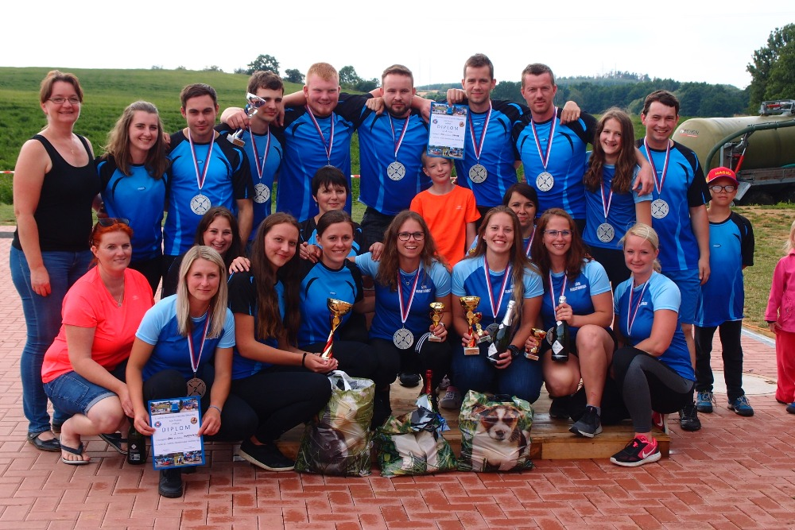

CVIČENÍ PILATES V OLBRAMOVICÍCH

S radostí oznamuji, že od září bude otevřen večerní kurz zdravotního cvičení Pilates.
Na cvičení, které bude trvat 60 - 75 minut, se budeme scházet každé pondělí od 18:00 v hasičárně Olbramovice. Začínáme 14. 9.

Podle zájmu bude otevřen i ranní kurz, kterým bych ráda vyšla vstříct především seniorům, maminkám na rodičovské, ženám a mužům pracujícím na směny.

Na cvičení je potřeba podložka na cvičení, malý ručník a pohodlné oblečení.

Postupně aktivujeme hluboký stabilizační systém, který je nezbytný pro správné a zdravé držení těla. Poté začneme s posilováním celého těla.
K tomu budeme využívat i kompenzačních pomůcek jako je ježek, blok, overball.
Naučíme se správně dýchat.
Budeme pracovat správně a efektivně s pánevním dnem a vyvrátíme mýty kolem jeho posilování.
Po hodině cvičení se budete cítit protažení, silnější a pružnější, po pravidelném cvičení vás postupně přestanou bolet záda.
Ve svých hodinách se snažím o rodinnou atmosféru a individuální přístup.
Těším se na společné setkání!
Přihlášky a bližší informace:
Bc. Hana Piskačová, Dis., hanama.stupcice@gmail.com, 777 809 058
FB: Hana Piskačová Pilates Pánevní dno
Web: www.chalupanazahrade.cz

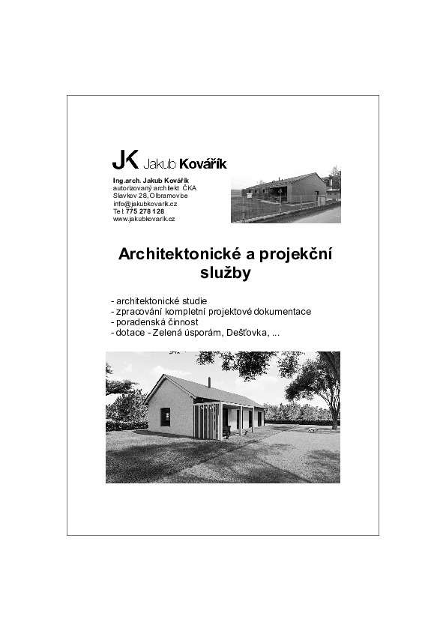

***************************************************************************

Obec Olbramovice Vás zve na výstavu
„TADY TUDY“
(kresba - ukázky z kroniky obce Hoštice na Táborsku)
ve špejcharu v Olbramovicích
otevřeno každou středu od 15 – 18 hodin a
sobotu od 13 – 16 hodin

**************************************************

Za Obec Olbramovice přeji všem občanům příjemné prožití letních měsíců, v srpnu dostatek sluníčka a teplých dnů, než přijdou podzimní plískanice.

Ivan Novák, starosta obce

Obec Olbramovice a SDH Olbramovice Vás zvou na 5. turistický pochod

Křížem krážem okolo Olbramovic
Po roce podnikneme opět pochod okolo Olbramovic, který bude spojený se soutěžemi a programem pro celou rodinu. Můžete se ho též zúčastnit na kolech, koloběžkách atd.
Občerstvení v cíli zajištěno. 2 trasy: 7 a 14 km
Všichni evidovaní účastníci mají po ukončení pochodu volnou vstupenku na promítání letního kina před hasičárnou v Olbramovicích.
Promítáme českou komedii: „3BOBULE“

v sobotu 15.8.2020

Start: bude před budovou Obecního úřadu v Olbramovicích od 13,00 – 14,00 hodin
Cíl: tamtéž do 18:00 hodin

startovné: 50,- Kč

PŘELOŽENÍ TERMÍNU PŘEDNÁŠKY z důvodu koronavirových opatření
přednáška ……… Trabantem napříč kontinenty

byla přeložena na úterý 22.9.2020 od 19,00 hodin v restauraci U Komína v Olbramovicích

Cena vstupenky: 190,- Kč v předprodeji (v kanceláři Obecního úřadu Olbramovice a nebo on-line: https://www.smsticket.cz/vstupenky/20789-trabanti-v-olbramovicich-velka-cesta-domu)
a na místě 220, Kč.

Velká cesta domů
Dan a jeho divoké vyprávění o tom, jak jsme dojeli z Indie přes Banskou Bystrici do Prahy a mimochodem při tom objeli svět! Prach, bahno, olej, krev, kalašnikovy, plameny autogenů a hlavně to nebrat celé moc vážně! Sáhli jsme si na dno, vyřešili neřešitelné problémy, ale lezlo nám to na nervy mnohem méně, než jsme čekali. Vždycky je to sranda, když to přežijete! A tahle cesta je jednou velkou přehlídkou hodně černého a někdy až nepříjemně vtipného humoru. Humoru, který nevymyslíte, to se vám musí stát!
Pojďte si poslechnout, jak jsme vyrazili z jihu Indie až na její sever mezi pohřební hranice magického Váránasí, do Nepálu a podhůří Himaláje, pro výškový rekord dvoutaktního auta. A pak čím níž, tím hůř, přes průsmyky plné sněhu, vody a kamenů do mystického malého Tibetu v Ladaku a na hranice Pákistánu – země se špatnou pověstí, která ukázala, že nic není tak zlé, jak to vypadá v televizi, zatímco Čína vypadala mnohem hůř, než vypadá televizi! Technokratická diktatura jak ze sci-fi. Svět budoucnosti, kde nechcete žít! A zase zpátky do minulosti mezi koně, hory a jurty Kyrgyzstánu, abychom konečně v uzbeckém Samarkandu dokončili cestu kolem světa! A odsud pak ve stopách naší první výpravy na dno pouště vyschlého Aralu až konečně domů!
Dva trabanti, maluch a jawa, Češi. Slováci a možná přijde i jeden šílený Polák!
Přijďte i vy, stojí to za to!

Obec Olbramovice informuje:

- Obecní knihovna otevřena každé pondělí od 14,00 – 18,00 hodin a každou středu od 12,00 – 16,00 hodin, tel.: 720 118 377

- Ordinace (po MUDr. Zdráhalovi)
Ordinace otevřena každou středu od 11,30 – 13,30 hodin

- Úřední dny na Obecním úřadu v Olbramovicích:
Pondělí: 7,30 – 17,00 hodin
Středa: 7,30 – 17,00 hodin

- Víceúčelové hřiště v Olbramovicích je otevřeno pro veřejnost denně po dohodě se správcem hřiště panem Petrem Šmídkem tel.: 732 518 569.

- Veterinární lékaři:
MVDr. Pavel Škvajn tel.: 606 865 864
MVDr. Petr Plechatý tel.: 607 970 761

- Hodiny pro veřejnost Pošty PARTNER v Olbramovicích
Pondělí: 8,00 – 11,00 13,00 -16,00
Úterý: 8,00 – 11,00 13,00 -16,00
Středa: 8,00 – 11,00 13,00 -16,00
Čtvrtek: 8,00 – 11,00 13,00 -16,00
Pátek: 8,00 – 11,00 13,00 -16,00
Nejbližší poštou je: Česká pošta, s.p., Nerudova 11, 259 01 Votice, tel.: 954 225 901

- Špejchar je pro veřejnost otevřen:
- každou středu od 15,00 do 18,00 hodin
- každou sobotu od 13,00 do 16,00 hodin
- mimo návštěvní hodiny je možnost si objednat prohlídku po tel. dohodě u správce špejcharu na tel. č. 733 324 811.

V případě jakýchkoliv podnětů, námětů, nápadů ke zlepšení života v naší obci a osadách, neváhejte a zavolejte, napište nebo nás navštivte na Obecním úřadě, jste vítáni.

Společenská rubrika
Významná jubilea oslavili:

v červenci 2020
paní: Kučerová Ratka, Fremutová Eva, Příhonská Eliška, Hošťálková Dagmar, Coufalová Marie, Sýkorová Hana a Tůmová Věra

v srpnu 2020
paní: Śtěpánková Iveta, Pilíková Hana, Blažková Ludmila,
pan: Tůma Zdeněk a Říha Jan

Přivítali jsme:
Novákovou Adélu, Kachlíkovou Lenku, Janušovou Rozálii, Knapa Daniela, Kunce Vojtěcha a Marka Macháčka

*****************************************************
Občasník, zpravodaj Obce Olbramovice. Vychází jako občasník. Vydává Obecní úřad Olbramovice, Olbramovice 158, 259 01 Votice, IČO 00232416, tel. 317813354, 317812454. Registrováno pod registračním číslem MK ČR E 10745.
Občasník č. 118 vychází 12.8.2020.

